1.О какой части речи писатель и собиратель фольклора В.И. Даль писал: «Имя прилагаемое к существительному для обозначения свойств и качеств его»?
2. Сколько раз встречается звук [а] в следующем предложении: «Я люблю свою лошадку».
3. Подбери слова, в которых количество букв совпадает с количеством звуков?
4. Какой суффикс может находиться после окончания?
5. Найди и подчеркни 2 пары однокоренных слов в отрывке из «Сказки о мёртвой царевне и семи богатырях» А.С. Пушкина.
Дом царевна обошла, Затопила жарко печку,
Всё порядком убрала, На полати взобралась
Засветила Богу свечку, И тихонько улеглась.
6. Какое слово может быть окончанием для первого слова и началом для второго?
КАБ (………) ОШКО
7. Какие из перечисленных слов являются названиями профессий.
8. Заполни кроссворд существительными по горизонтали.
о |  |  |  | о
 | о |  | о
 |  | о
 | о |  | о
о |  |  |  | о
9. Собери слово, морфемы которого спрятались в других словах: приставка – в слове подсказка, корень – в слове снежный, суффикс – в слове ученик, окончание – в слове ученики.
10. Этот словарь является настольной книгой школьника и всех, кто хочет увеличить свой словарный запас. В нем представлены толкования слов с примерами использования в тексте. Какой словарь имеется в виду?
11. Реши анаграмму (составь слово из данных букв) Подсказка: подчеркнута первая буква слова.
12. Какие из приведенных слов являются однокоренными к слову ГОРА. Подчеркни их.
Загореть, горюшко, горец, пригорок, горевать.

13. Запишите имена существительные в форме родительного падежа множественного числа..
14. Какой фразеологизм (устойчивое сочетание слов) загадан на рисунке? Объясни его.
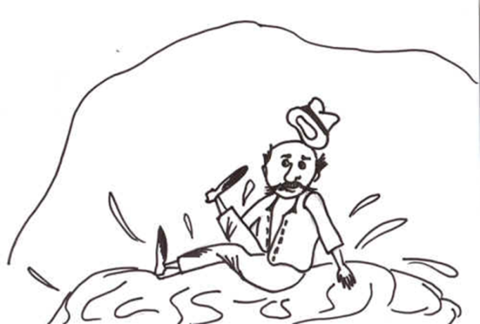
15.Сколько существительных изменит склонение, если ударение перенести с первого на второй: замки, белки, кружки, ложки, полки?
16. Вставьте в предложение нужные слова.
В Воронеже живёт воронежец, в Смоленске - __________________________________,
в Орле - ____________________________, в Туле - ______________________________,
в Курске - __________________________, в Мурманске - __________________________ .
17. В данном тексте подчеркни синонимы.
На картине была изображена девушка. Она смотрела на воду канала и, казалось, созерцала что-то. Она не замечала ни прохожих, которые с любопытством взирали на неё, ни дворников, которые лениво глазели у ворот.
18. Подчеркни во фразеологизмах только глаголы второго спряжения.
19.Собери пословицы. Соедини стрелками начало и конец пословицы, вставь
пропущенные буквы в окончания глаголов.
20. Разгадай шараду.
Слог первый – бесу дружок.
Второй – среди леса колючий зверек.
А целое весьма необходимо
В проектах здания, моста или машины.

